Valken en Valkerij

Dia 1: Een valk is een vogel

- Kenmerken van vogels
Vogels zijn warmbloedige gewervelde dieren. Ze hebben lichte skeletten en bijna alle soorten vogels hebben holle botten. Vogels hebben geen tanden. In plaats daarvan scheuren ze met hun snavels hun voedsel. Vogels zijn de enige levende dieren die veren hebben. De veren isoleren en beschermen hun lichaam en geeft hen de mogelijkheid om te vliegen.

- Vogels in verhouding tot reptielen
Vogels hebben veel gemeen met reptielen, zoals schildpadden, krokodillen en hagedissen. Wetenschappers hebben ontdekt dat vogels en reptielen oude familieleden zijn. Vogels en reptielen hebben dan ook veel gemeenschappelijke kenmerken.

Bijvoorbeeld, zowel vogels en reptielen:

• leggen eieren
• hebben vergelijkbare ogen en hersenen
• hebben een soortgelijke schedel en botjes
• hebben gedeeltelijk holle botten
• hebben soortgelijke bloedproteïnen
• hebben schubben (op delen van hun lichaam)

Wat betreft dat laatste: vogelpoten zijn geschubt. En als je goed naar de veren van een vogel kijkt zie je dat dit eigenlijk ook een soort schubben zijn.

Wat vogels niet gemeen hebben met hun voorouders (de reptielen), is de warmbloedigheid. Alle vogels zijn warmbloedig, wat betekent dat ze een constante lichaamstemperatuur kunnen controleren, zelfs als de temperatuur om hen heen verandert. Reptielen daarentegen zijn koudbloedig. Hun lichaamstemperatuur beweegt mee met de leefomgeving.

Dia 2: Een valk is een roofvogel

- Basiskenmerken van roofvogels

- Roofvogels eten vlees
Althans: dat is de hoofdregel. Een visarend eet bijvoorbeeld vis, en torenvalken en smellekens eten behalve vlees ook insecten. Het dieet van roofvogels verschilt dus nogal. Dagroofvogels hebben een krop. Daarin wordt het vlees voorverteerd. Als een dagroofvogel veel heeft gegeten heeft hij een grote bol boven zijn borst. Hij heeft dan een volle krop. Nachtroofvogels, de uilen dus, hebben geen krop. Roofvogels eten hun prooien (deels) met huid en haar op, maar kunnen niet alles verteren. Haren en veren, en bij sommige roofvogels ook botjes worden weer uitgebraakt in de vorm van een braakbal, of een gewel.

- Klauwen en snavel
Roofvogels zijn vleeseters en gebruiken hun klauwen in plaats van hun snavel om prooi te vangen. Ze hebben krachtige benen met gekromde scherpe klauwen. Omdat niet alle roofvogels hetzelfde eten, zijn de klauwen ook steeds iets anders. Bijvoorbeeld: arenden eten vooral zoogdieren en hebben daarom korte krachtige tenen. De meeste valken eten bijna uitsluitend vogels en hebben daarom lange tenen. Die lange tenen zorgen ervoor dat ze door het verenpak van hun prooi kunnen grijpen. De secretarisvogel heeft hele lange poten met dikke schubben erop. Dat is zo omdat de secretarisvogel voornamelijk slangen eet. De lange poten zorgen ervoor dat de slang niet bij zijn lichaam kan komen en de dikke schubben beschermen hem tegen beten van de slang.

De snavel is scherp en gemaakt om vlees te scheuren. Sommige roofvogels gebruiken hun snavel ook om een gevangen prooi te doden. Valken doen dit bijvoorbeeld. Zij hebben een uitstulping aan de snavel (de valkentand), waarmee ze de nek van een gevangen prooi doorbijten.

- Het zicht
Roofvogels hebben een uitzonderlijk goed zicht. Zo ziet een roofvogel scherper dan de mens, kunnen sommige dagroofvogels meer kleuren zien (ultraviolet), en verwerkt een roofvogel meer frames per seconde. Dat laatste betekent dat een roofvogel bijvoorbeeld de vleugelslag van een bij of een libelle zou kunnen volgen. Voor ons is dat onmogelijk.

Omdat roofvogels zo’n goed zicht hebben. Zijn de ogen relatief heel groot. Bij de mens maken de ogen slechts 1% van het gewicht van het hoofd uit. Bij roofvogels is dat zo’n beetje 15%. Als onze ogen verhoudingsgewijs net zo groot zouden zijn als die van roofvogels, zouden onze ogen zo groot als sinaasappels zijn! Omdat de ogen van een roofvogel zo groot zijn, zitten ze vast in de schedel. Roofvogels kunnen hun ogen dus niet, zoals wij bewegen. Om naar rechts of naar links te kijken moet een roofvogel het hele hoofd bewegen. Ze hebben dan ook een erg flexibele nek. Je ziet dit het beste bij uilen. Zij kunnen hun hoofd maar liefst 270 graden draaien!

Wat betreft het zien van de kleur ultraviolet: wist je dat als je een torenvalk langs de kant van de weg ziet bidden, dat hij dan op zoek is naar de plas van muizen? Als muizen lopen, laten ze druppels urine vallen en van die druppels komt ultraviolet licht af. Hoe verser de plas, hoe sterker de plas oplicht. Zo kunnen torenvalken zien waar een muis net heeft gelopen en hem vinden.

- Gehoor
In het algemeen hebben roofvogels een uitstekend gehoor. Het beste gehoor hebben de uilen. Zo kan de oeraluil bijvoorbeeld muizen onder een dik pak sneeuw horen lopen. De uil lokaliseert de muis met zijn gehoor en pakt hem zo door de sneeuw heen zonder dat hij de muis kan zien!

- Reuk
Voor lange tijd dachten wetenschappers dat vogels en dus ook roofvogels geen reukzin hebben. Er wordt echter steeds meer bekend, en het blijkt dat de mate waarin vogels kunnen ruiken sterk verschilt per soort.

Van gieren was al wel langer bekend dat ze goed kunnen ruiken. Ze ruiken kadavers van kilometers afstand. Een leuk weetje: vroeger keken ingenieurs in Amerika naar cirkelende gieren om een gaslek te vinden. Aan gas wordt voor veiligheidsoverwegingen een stinkende, beetje rottende geur toegevoegd. Gieren ruiken daarom snel als ergens gas uit een leiding ontsnapt en gaan er boven cirkelen omdat ze denken dat er een karkas moet liggen.

- Verschil in grootte tussen mannetjes en vrouwtjes
Bij veel diersoorten (zoals de mens) zijn de mannetjes groter dan de vrouwtjes. Bij roofvogels is het andersom: de vrouwtjes zijn groter dan de mannetjes. Waarom dit zo is, is niet bekend, maar er zijn wel verschillende theorieën over.

Dia 3: Verschillende soorten roofvogels

Roofvogels zijn verdeeld in twee basisgroepen: dagroofvogels die meer actief tijdens de dag; en nachtroofvogels die 's nachts actiever zijn.

Dagroofvogels zijn: haviken, adelaars, wouwen, de visarend, kiekendieven, de secretarisvogel (die vangt slangen), gieren (dat zijn aaseters) en valken.

Nachtelijke roofvogels omvatten alle uilen.

Dia 4: Karakteristieken van de valk

Valken zijn kleine tot middelgrote roofvogels met een krachtige snelle vlucht. Ze hebben lange, puntige vleugels met een taps toelopende staart. Net als de andere roofvogels hebben ze een kromme, scherpe snavel. Anders dan andere roofvogels hebben valken een valkentand. Ik zei zostraks al wat dat is: daarmee doden ze hun prooi. Valken hebben donkere ogen. Ze bouwen geen nest, maar nestelen op rotsen of in holten. De meeste valken geven de voorkeur aan open, overzichtelijk terrein.

Dia 5: Soorten valken

Er zijn ongeveer 37 soorten valken.

Legendarisch onder de valken is de slechtvalk. Jullie hebben vast wel eens gehoord dat deze valken in duikvlucht honderden kilometers per uur kunnen gaan. Snap je dat een slechtvalk niet op prooien op de grond jaagt? Wat als hij met die snelheid zijn prooi zou missen? Dan vliegt hij zich te pletter!

Het zijn de valken die de valkerij haar naam hebben gegeven

Dia 6 en dia 7: Valkerij

Valkerij is de kunst van het vliegen op prooi in hun natuurlijke staat en leefomgeving door middel van een getrainde roofvogel. Er zijn twee traditionele termen die worden gebruikt om een ​​persoon betrokken bij de valkerij te beschrijven: een valkenier vliegt een valk; een havikier vliegt een havik (Accipiter gentillis) De termen "valkenier" en "valkerij" zijn alleen van toepassing op het gebruik van getrainde roofvogels om hun prooi te vangen. Roofvogeldemonstraties hebben dus niets met valkerij te maken.
Een mannelijke havik of valk wordt in valkerij termen een "tarsel" genoemd (soms gespeld "tercel") van het Franse woord tier dat “een derde” betekent. De mannetjes zijn meestal ongeveer een derde kleiner dan de vrouwtjes.

Valkeniers gebruiken nog steeds de typische valkerijwoorden zoals “tarsel” in hun oorspronkelijke betekenis. Valkeniers hebben werkelijk een soort eigen taal vanwege al het vakjargon.

Er zijn aanwijzingen dat de kunst van de valkerij is begonnen in Mesopotamië (het oude Mesopotamië was een gebied tussen de Tigris-Eufraat rivier, wat overeenkomt met het hedendaagse Irak, noordoostelijk Syrië, Zuidoost-Turkije, en een deel van het zuidwesten van Iran), of in Mongolië en China, waar de vroegste tekeningen dateren uit ongeveer 3000 voor Christus.
Valkerij is een van de oudste sporten ter wereld, en was, en is nog steeds een dure hobby. Niet alleen zijn er de kosten van de aanschaf van een vogel en behuizing, maar er zijn ook de lopende kosten voor voedsel en materiaal, zoals huiven (kappen) riempjes en telemetrie.

Valken zijn niet de enige soort roofvogels die in de valkerij worden gebruikt. Havik en arenden zijn ook geschikte jachtvogels. Arenden worden gebruikt om grotere prooien (zoals bijvoorbeeld een haas of een vos) te pakken. In Nederland mag alleen met haviken en slechtvalken worden gejaagd.

Dia 8: De valkenier

De training van een valk is geen eenvoudige zaak, alle verschillende soorten vogels vereisen iets andere technieken en procedures. De eerste fase na het verkrijgen van de vogel is het "afdragen om de valk in een korte periode te laten wennen aan mensen. De oude techniek heette "Waking the Bird" en vroeg een grote mate van uithoudingsvermogen en betrokkenheid van de kant van de valkenier: het dag en nacht met een vogel op de vuist alleen in een kamer zitten tot dat hij van je vuist eet. Tegenwoordig doen we dit in een kortere tijd op een meer effectievere manier. Dit is vooral bedoeld voor haviken. De van huis uit nerveuze havik eist veel aandacht want een fout en hij onthoudt het. Bij de valken is dat wat minder lastig. Een valk is eerder bereid je fouten te vergeven.

Zodra een roofvogel wordt verworven, gaat de valkenier over tot het temmen en trainen (treinen). Een lederen kap (huif) wordt gebruikt om de ogen van de valk te bedekken en de vogel krijgt alleen voedsel als beloning. Hij zal pas eten als hij echt honger heeft en na een tijdje zal de valkenier het vertrouwen krijgen van de valk en ziet hij de vuist als een veilige zitplaats. In de eerste paar weken is de valk de hele tijd aangebonden op het hoogrek en op de vuist van de valkenier om een mogelijke relatie te sluiten met de vogel. De vogel wordt vastgehouden door het aanbinden rond zijn enkels. De initiële opleiding bestaat uit het verwijderen van de kap en het toestaan ​​van de vogel om het voedsel op de hand van de valkenier te eten (azen).

Uiteindelijk zal de vogel beginnen met korte vluchten te maken aan de lange lijn. De valkenier zal haar verleiden met wat rauw vlees. Na een paar dagen vliegt zij op ongeveer 100 meter afstand. Een hulp van de valkenier zal de huif van de vogel verwijderen terwijl de valkenier de naam van de vogel roept of een fluit gebruikt en zwaait met de loer (een leren stuk aan een touwtje met wat vlees erop) om hem de lokken. De vogel vliegt over en vangt de loer, waarna de valkenier hem beloont met wat vlees.

Na ongeveer drie weken training begint het conditioneren van de vogel en zal hij vrij vliegen. Hij wordt voornamelijk op de loer getraind. Er zijn meerder methodes zoals een vlieger een vliegtuigje of een drone om de vogel in conditie te brengen. Voor een havik is dit het “jumpen” of van boom tot boom vliegen.
Zodra het appel (direct terug komen op de loer en de vuist) en de conditie op orde zijn kan de valk of havik ingezet worden voor de jacht.

De roofvogels zullen op zijn minst vijf keer in de week moeten jagen om het vak te leren en om ervaring op te doen om de gevaren te trotseren die zich tijdens de jacht voordoen.

Dia 9: De kunst van de valkerij

Hier zien jullie een Arabische valkenier die een loer draait.

Dia 10: De achteruitgang van de valkerij

De achteruitgang van de valkerij werd ingezet door de uitvinding van het geweer. Met een geweer kan je veel eficiënter jagen dan met een jachtvogel. Roofvogels waren dus niet meer nodig voor de voedselvoorziening.

Valkerij overleefde door de aanwezigheid van koningen en de hoge adel. Veel leden van de elite in de oude monarchieën hadden valkerij als hobby. In de middeleeuwen was het zelfs zo dat iedere stand zijn eigen jachtvogel had. De valken waren gereserveerd voor de keizers en de koningen.

Dia 11: Moderne valkerij UNESCO inscriptie van Valkerij

In november werd 2010 valkerij ingeschreven door de Verenigde Naties Onderwijs, Wetenschap en Cultuur (UNESCO) en is vertegenwoordigd op de lijst van immaterieel cultureel erfgoed van de mensheid.
De Verenigde Arabische Emiraten hebben een opname ingediend bij UNESCO in 2009 namens 11 landen. Vandaag de dag zijn 18 landen opgenomen op de internationale UNESCO lijst. Nederland doet zijn best om ook op de lijst te komen.

Dankwoord
Veel dank aan de volgende personen en groepen die hebben bijgedragen aan deze les
• Dr Nick Fox: International Wildlife Consultants
• Mendez, P., M. Curti, K. Herrera de Montuto, & A.Benedetti. 2006 Las Aves Rapaces:. Guia Didactica de Educación Ambiental.
Het Peregrine Fonds / Fondo Peregrino-Panama.
• http://en.wikipedia.org/wiki/Falcon

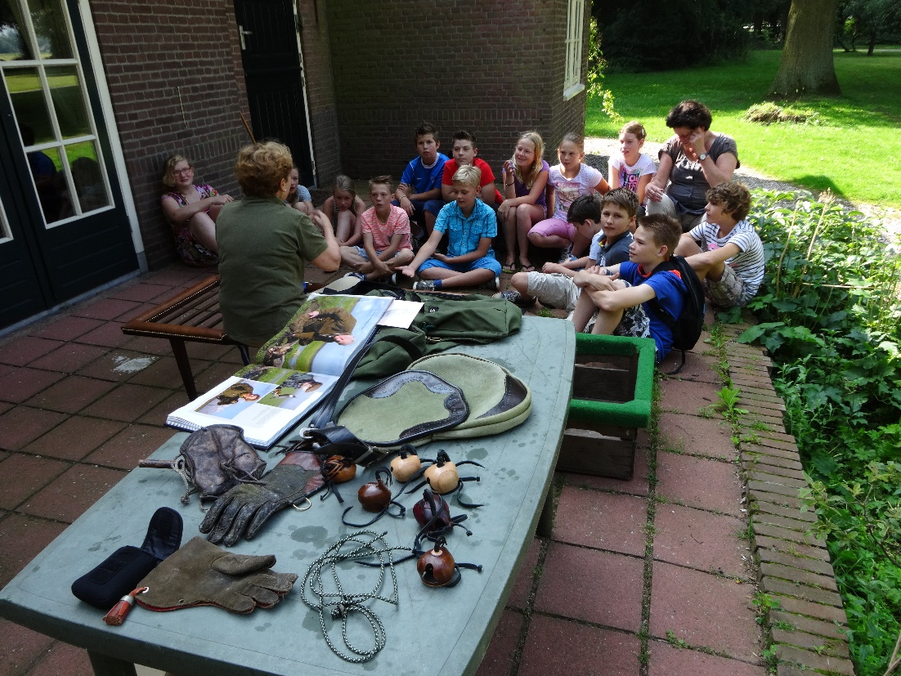ry

